

BAŞKENT ÜNİVERSİTESİ

ELEKTRİK ELEKTRONİK MÜHENDİSLİĞİ

EEM 312 ~ SAYISAL ELEKTRONİK

LABORATUVARI

RAPOR

|  |
| --- |
| **Deney Numarası Ve Adı** |
| **Deney VIII Y6**  Halka osilatörü ve tersleyicinin rejeneratif özelliği |

|  |
| --- |
| **Öğrenci Adı Soyadı : Rıfat Burak ÖZDEN** |
| **Öğrenci Numarası: 20793565** |
| **Deney Tarihi:24/04/2014** |
| **Laboratuar Grup Numarası : Grup 01** |
| **Laboratuar Dersliği: B 406** |

**1.&2.**

Şekil 2’deki devreyi Tablo 2’de verilen parametreler kullanılarak kurulduğunda elde edilen grafik:

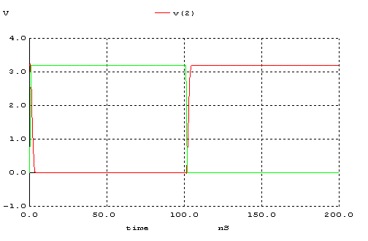

Burada ölçülen değerler: tpHL:1.26 ns

tpLH :1.115 ns

td :1.19 ns

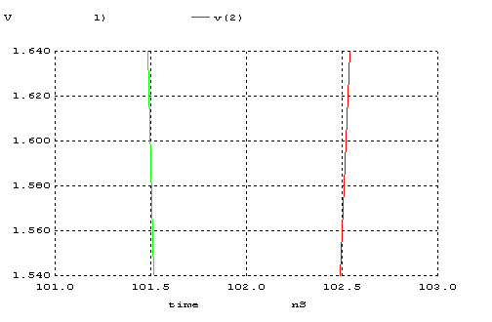

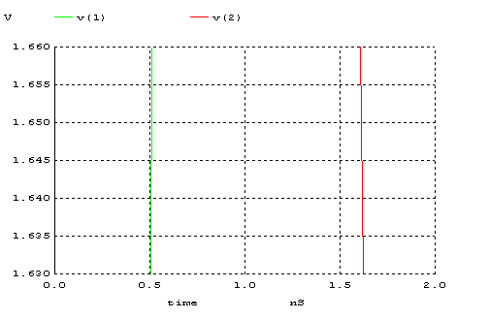

**3.1.**

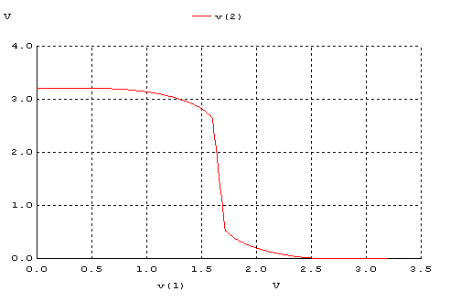

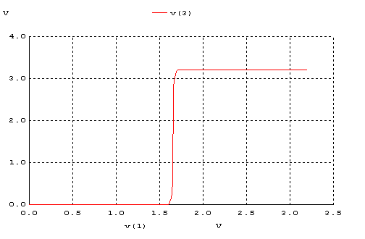

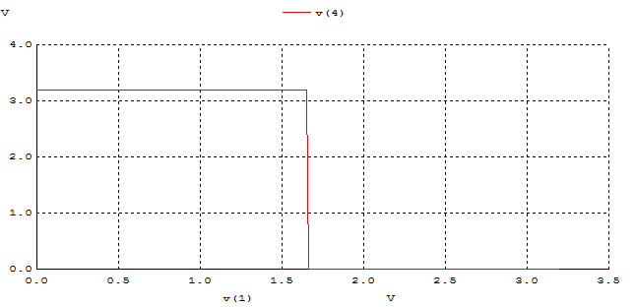

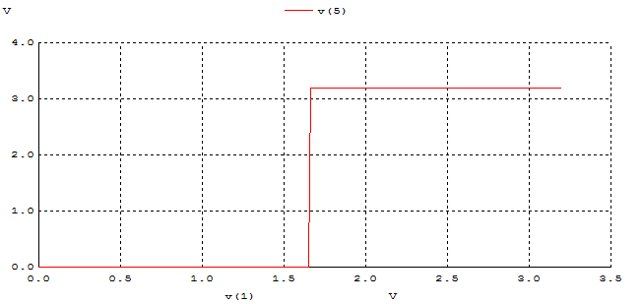

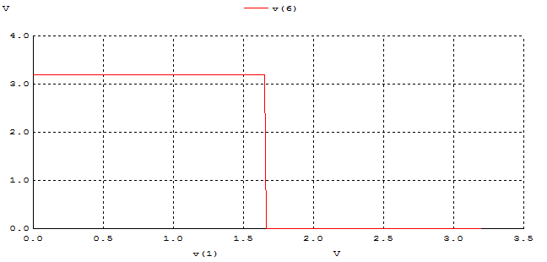

Devre rejeneratiftir özellik taşımaktadır.Grafikler karşılaştırıldığında ilk elde edilen grafik yani ilk çıkış alınan sinyale bakıldığında girişe göre sinyal her ne kadar daha yüksek olsada istenilen düzeyde değildir ve tam olarak kare dalga elde edilememiştir.Bir başka ifade ile kare dalga elde edilememesinin nedeni girişe göre voltaj kaybının daha fazla olmasıdır.Girdi sinyali nominal değerinden düşük olsa da regeneratif özellik taşıyan geçitlerden geçtiğinde çıkış sinyali nominal değerine ulaşır ve kare dalga oluşur.Yani en son grafikteki voltaj kaybı en azdır diyebiliriz.Çünkü devre dört defa daha tersleyici devreye girerek istenilen çıkış sinyali durumuna gelmiştir.Bir geçitin regeneratif olabilmesi için kazancının 1 den büyük olması gerekir ki bizim devremizde de kazanç 1 den büyüktür.Kararlı duruma gelmesi ise tek sayıda inverter yerine çift sayıda inverter içermesidir.Yani tek sayıda inverter olsaydı osilasyon olurdu.Bizim devremizde de tek sayıda inverter vardır.

**3.2.**

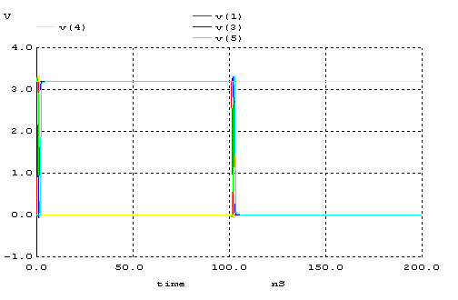

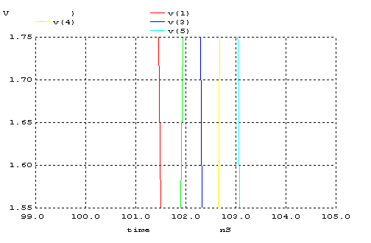

A için gecikme =0.415 ns

B için gecikme =0.68 ns

C için gecikme =0.95 ns

Vo için gecikme =1.12 ns

**3.3.**

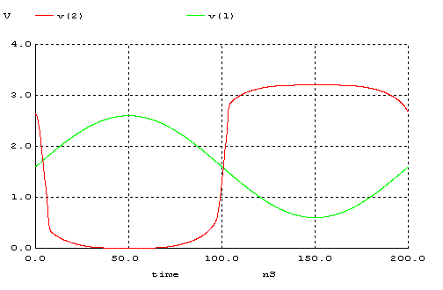

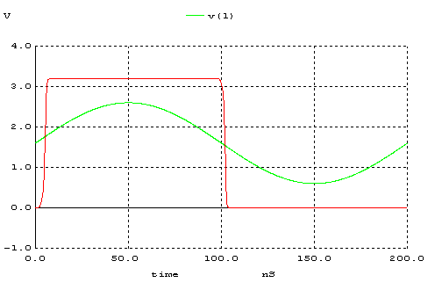

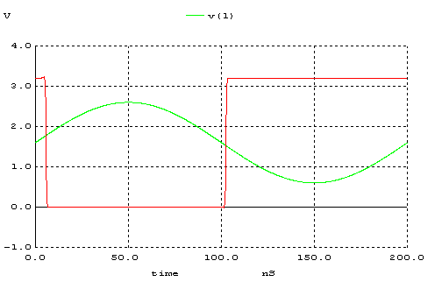

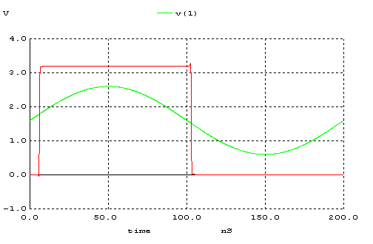

Bu bölümde devrenin rejeneratif özelliğinden yararlanarak girişe verdiğimiz sinüs sinyalinin aynen değişmeden elde edilmesini görmekteyiz.Kare dalgalar ise çıkış sinyallerini göstermektedir.Çıkışlara yani kare dalgalara dikkatlice baktığımızda daha yumuşak gerçekleşen transitionların daha sert geçen transitionlara geçtiğini görmekteyiz.

**3.4.**

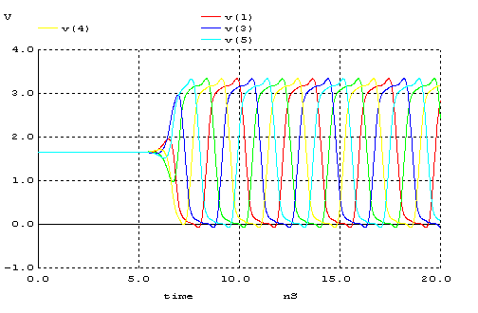

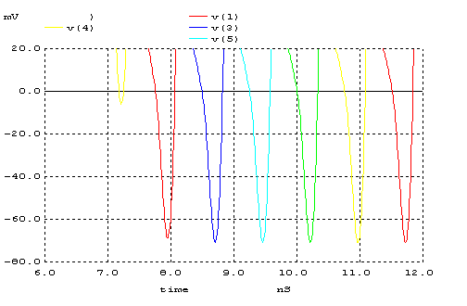

Bu sinyal 4 adet tersleyicinin birbirine bağlı olduğu ve en son tersleyiciden elde edilen çıkış sinyalinin tekrar baştaki tersleyiciye bağlı olduğu, yani geri besleme özelliğine sahip rejeneratif özelliği olan bir tersleyici devredir. Bu devre giriş sinyalinin en iyi şekilde elde edilmesi için kurulmuştur. Grafikten periyot 3.81ns bulundu.O halde f=1/T=262.5e6 Hz ‘dir.

A(t),B(t),C(t) sinyallerinin arasında ise giriş sinyali çıkış sinyaline bağımlı olarak her seferinde high-low ve low-high olarak değişmektedir. Bu devre rejeneratif özelliğe sahip olduğundan dolayı her seferinde daha iyi bir çıkış sinyali gözlemlenecektir. Aralarındaki en önemli farklardan biride gecikme sürelerinin farklı olmasıdır. Bir önceki giriş sinyaline göre gecikme süreleri de C>B>A olarak görülmektedir.

**3.5.**

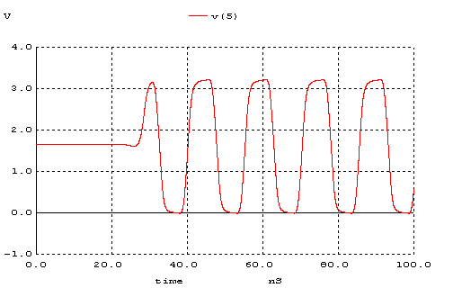

Burada her tersleyiciye 100fF lık yük bağlandı ve yukarıdaki sonuçlar elde edildi.

Vin=0 olduğundan yani dışarıdan sinyal girişi olmadığından rail to rail swing’e Vdd ve inverter neden olmuştur. İlk başta Vdd/2 ye dolan Vo, inverter devre nedeniyle 3.2 volta kadar dolmuştur. Elde edilen Vo voltajını devreye giriş olarak bağladığımız için Vin kaynağına gerek kalmadan devre kendini beslemektedir. T=14.88ns f=1/T= 67.20e6 Hz.

A(t),B(t),C(t) sinyalleri birbirlerinin terslenmiş halleridir. A’dan B’ye ,B’den C’ye geçerken az da olsa gecikme meydana gelmiştir.A(t) sinyaline göre B(t),B(t) sinyaline göre ise C(t) sinyali daha düzgün bir halde çıkmıştır. Yani bir önceki bölümde anlatılan durum tekrarlanmıştır .